ASSUNTO :. INDICO PARA QUE O DEPARTAMENTO COMPETENTE, QUE SEJA REALIZADO A LIMPEZA NOS TERRENOS INSTITUCIONAIS E AREAS VERDES DO SEAC.

DESPACHO:.

SALA DAS SESSÕES ____/____/_____

PRESIDENTE DA MESA

INDICAÇÃO Nº , DE 2019

SENHOR PRESIDENTE,
SENHORES VEREADORES,

INDICO ao Exmo Senhor Prefeito Municipal para que o departamento competente, que seja realizado a limpeza nos terrenos institucionais e áreas verdes do SEAC.
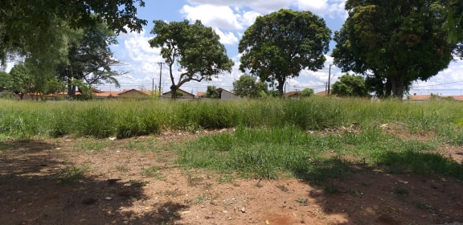

SALA DAS SESSÕES “VEREADOR SANTO RÓTOLLI”, aos 18 de janeiro de 2019.

VEREADOR LUIS ROBERTO TAVARES

